 | جاي خالي را با كلمه هاي مناسب كامل كنيد .  - كسي كه مي خواهد درباره ي يك موضوع علمي مطالعه كند .................... مي گويند .  درس خوان ، پژوهشگر ، دانشمند ، دانشگاهي  - بعضي از تلفن ها داراي دستگاهي به نام ...................... هستند .  پيام بر ، پيام رسان ، پيام گير ، پيام آور | 5/0  5/0
2 | معادل فارسي هر كلمه را با توجه به كلمات داخل كمانك بنويسيد .  ( صبر ، عذاب ، پنهان ، رايانه )  شكيبايي رنج مخفي كامپيوتر | 1
3 | هم خانواده ي كلمات زير را بنويسيد.  نقطه حفظ صبر معادن | 2
4 | كلمات داده شده را در يك جمله بكار ببريد .  زشت و زيبا  عنايت و فضل  رودخانه و شتابان | 3
5 | جمله ي زير را به نثر امروزي برگردانيد و بنويسيد .  ملاّحان به آب زدند . | 1
6 | نهاد و گزاره و مفعول را در جمله ي زير مشخص كنيد . * حسين هر روز گل ها را آب مي دهد. * | 5/1
  نهاد | گزاره | مفعول
7 | درباره اين تصوير چند سطر بنويسيد . | 5/1
  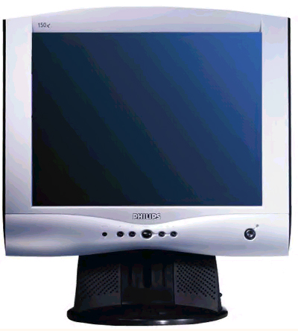
8 | نوشته زير را ادامه دهيد .  پيرمرد در كوچه تنها نشسته بود ............................................................ | 1
9 |  | 8
* عزيزم موفق باشي *

